6. Guía de trabajo autónomo
El trabajo autónomo es la capacidad de realizar tareas por nosotros mismos, sin necesidad de que nuestros/as docentes estén presentes.

Centro educativo:
Educador/a:
Nivel: undécimo año (académico)
Asignatura: Español

- Me preparo para hacer la guía
Pautas que debo verificar antes de iniciar mi trabajo.
Materiales o recursos que voy a necesitar | - Cuaderno, lápiz, borrador, lapicero, hoja en blanco.  - Ficha de lectura (anexo 1).
Condiciones que debe tener el lugar donde voy a trabajar | - Un espacio en el hogar donde se sienta cómodo(a) para leer y realizar la actividad.
Tiempo en que se espera que realice la guía | - 4 horas

- Voy a recordar lo aprendido y/ o aprender.
Indicaciones | Antes de iniciar con la actividad:  - Recuerdo mis experiencias al trabajar con textos literarios en mi clase (novelas, cuentos, poesías, etc.).  - Reflexiono sobre las recomendaciones que me brindaron mis profesoras(es).  - Puedo imprimir esta guía o resolverla en la computadora.
Actividades para retomar o introducir el nuevo conocimiento. | - Reflexiono sobre las veces que, en años anteriores y quizá este lapso de curso lectivo, he tenido que al analizar diversos tipos de texto:  - ¿Cómo fue esa experiencia?  - ¿Hice uso de alguna técnica de lectura?  - ¿Me gustó el texto?  - ¿Terminé de leer el texto?  - Si no lo terminé de leer, ¿cuál fue el motivo por el cual no lo hice?  - ¿Busqué información sobre el texto, por iniciativa?

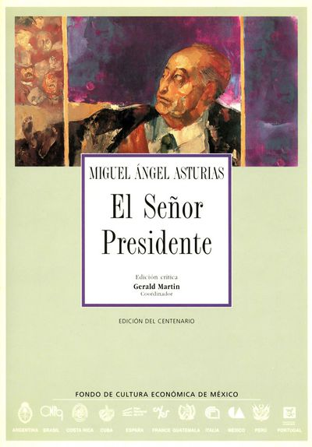
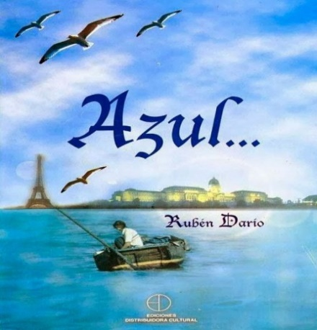
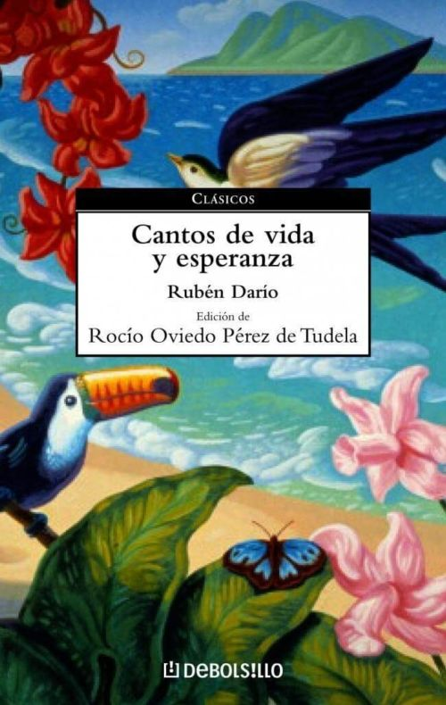
- Pongo en práctica lo aprendido
“El señor presidente se trata de la primera novela hispanoamericana con la temática del dictador, en donde se trata de reflejar la personalidad de un tirano…”
https://www.cicutadry.es/el-senor-presidente-de-miguel-angel-asturias-la-novela-del-dictador/
“Azul, es una obra… que contiene la flor de la juventud, que exterioriza la interna poesía de las primeras ilusiones y está impregnada de amor”.
https://www.planetadelibros.com/libro-azul/243136
“Cantos de vida y esperanza, son poemas intimistas donde se exaltan los valores latinoamericanos”.
https://www.ecured.cu/Cantos_de_vida_y_esperanza_(libro)
Nuestra América es un análisis acerca de la problemática continental y las perspectivas para sus soluciones.
https://www.telesurtv.net/news/Nuestra-America-El-mensaje-de-Marti-para-Latinoamerica-20160601-0024.html
Indicaciones | - Para elaborar esta parte, puedo utilizar el anexo 1, al final del documento.  - Reflexiono sobre las imágenes de los textos literarios, que aparecen seguido y el texto que las acompaña (una de las portadas del texto y un breve comentario de este).  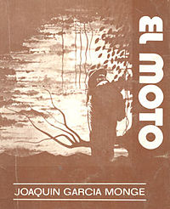  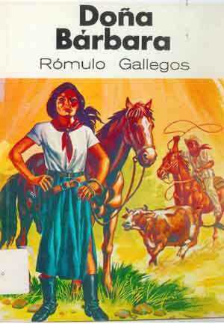  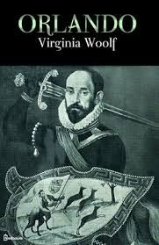  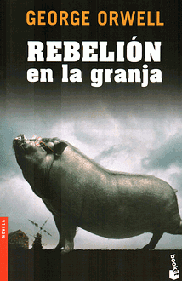  “El moto…nos cuenta sobre la sociedad patriarcal en esa época de los alrededores del final del siglo XIX, donde las decisiones estaban ligadas a la voluntad del cura Yanuario Reyes, el Alcalde, el Cuartelero y el maestro de escuela don Frutos, y por su puesto las familias adineradas...”  http://lecturauniversales.blogspot.com/2012/06/el-moto-autor-joaquin-garcia-monge.html  “Doña Bárbara…muestra una Venezuela que luchaba contra la crueldad, la dictadura, la corrupción, la traición, el despotismo, el mestizaje, la lucha de clases y el atraso que vivía el país en esa época”.  https://www.telesurtv.net/news/dona-barbara-novela-venezolano-romulo-gallegos-20180811-0005.html  “Orlando… relata parte de la trayectoria vital de un muchacho aristócrata de la corte de Isabel I de Inglaterra que, tras un profundo sueño, se despierta un día encarnado en mujer. La progresiva aceptación de Orlando de su nueva identidad dará lugar a una disertación sobre la condición femenina que lleva al lector hasta el siglo XX…”  https://www.akal.com/libro/orlando-una-biografia_49219/  “Rebelión en la granja…es una condena de la sociedad totalitaria… Los animales de la granja de los Jones se sublevan contra sus dueños humanos y les vencen. Pero la rebelión fracasará al…”  http://www.lecturalia.com/libro/883/rebelion-en-la-granja  - Reflexiono, si tuviese que escoger uno de los textos anteriores, para su lectura, ¿cuál sería y por qué lo escogería?  - ¿Qué interpreto de la portada del texto?  - ¿Cuál puede ser su tema principal?  - Tomando en cuenta mis anteriores respuestas, si tuviese que escribir una historia con respecto al texto escogido, ¿cómo me imagino que sucedan los acontecimientos? (por ejemplo, puedo escribir un cuento relacionado con el texto escogido).
Indicaciones o preguntas o matrices para auto regularse y evaluarse | Con el fin de reflexionar:  - ¿Comprendí todas las indicaciones? En caso que no, puedo volver a leerlas.  - ¿Cómo me sentí expresando mi interpretación de los fragmentos y de las imágenes?  - ¿Reflexioné sobre el texto que debía elaborar?  - ¿Evalué mi propio texto?  - ¿Qué puedo mejorar de mi trabajo?

Con el trabajo autónomo voy a aprender a aprender
Reviso las acciones realizadas durante la construcción del trabajo.

Marco una X encima de cada símbolo al responder las siguientes preguntas
¿Leí las indicaciones con detenimiento?

¿Busqué en el diccionario o consulté con un familiar el significado de las palabras que no conocía?
¿Me devolví a leer las indicaciones cuando no comprendí qué hacer?

¿Indagué sobre los textos literarios presentados?

¿Investigué sobre el libro del cual iba a hacer mi propia historia?

Con el trabajo autónomo voy a aprender a aprender
Valoro lo realizado al terminar por completo el trabajo.

Marca una X encima de cada símbolo al responder las siguientes preguntas
¿Leí mi trabajo para saber si es comprensible lo escrito o realizado?
¿Revisé mi trabajo para asegurarme si todo lo solicitado fue realizado?

¿Me siento satisfecho con el trabajo que realicé?
Explico
¿Cuál fue la parte favorito del trabajo?

¿Qué puedo mejorar, la próxima vez que realice la guía de trabajo autónomo?

Autoevaluación de mi desempeño
Valoro lo realizado al terminar por completo el trabajo.

Marca una X encima de cada símbolo al responder las siguientes preguntas
¿Expliqué mi punto de vista del texto? | ¿Mencioné mi punto de vista del texto, de manera general?
 | ¿Aludí a aspectos literales del texto para explicar mi punto de vista?
 | ¿Aclaré aspectos de mi punto de vista, para facilitar su entendimiento de una manera más sencilla?
¿Expresé mi interpretación acerca del texto? | ¿Mencioné mi interpretación, con base en el análisis del texto, de manera general?
 | ¿Aludí a aspectos inferenciales del texto, para apoyar mi interpretación?
 | ¿Aclaré aspectos de mi interpretación del texto por medio de evidencias, para facilitar su entendimiento de una manera más sencilla?
¿Ilustré mi interpretación del texto con otros textos? | ¿Mencioné el conocimiento de ejemplos de otros textos que contribuyen a mi interpretación?
 | ¿Elegí los ejemplos de otros textos para apoyar mi interpretación?
 | ¿Apoyé mi interpretación, de manera válida, con ejemplos de otros textos?
Una vez realizadas las actividades, ¿cuál(es) aprendizaje(s) obtuve con la guía de trabajo autónomo?

Anexo 1
¿Cuál texto escogería para leer? (puedo escoger más de uno) | ¿Por qué lo escogería?

¿Qué interpreto de la portada del texto? | ¿Cuál puede ser su tema principal?

Tomando en cuenta mis anteriores respuestas, si tuviese que escribir una historia con respecto al texto escogido, ¿cómo me imagino que sucedan los acontecimientos? (por ejemplo, puedo escribir un cuento relacionado con el texto escogido).

